LibreOffice 6.3 pour iMac - CALC: Comment déplacer une colonne. Je suis les conseils sur le WEB: je clique sur l'entête de la colonne (disons B),
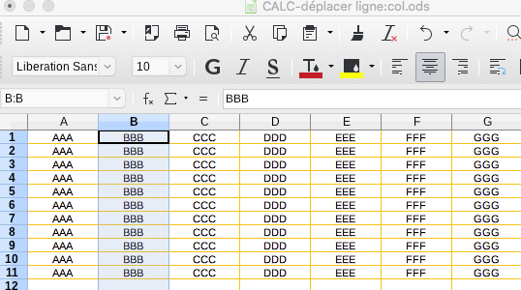

je déplace le curseur dans une cellule en dessous (pas dans l’entête) puis en gardant la touche ALT enfoncée je clic gauche de la souris puis je déplace la colonne B (disons en F). Résultat: La colonne B est inséré à la colonne F et la colonne F et suivantes sont décalées vers la droite.
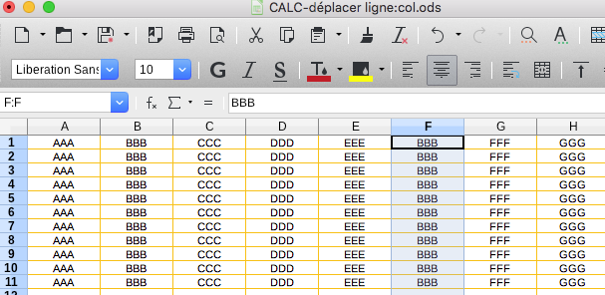

Cependant la colonne B reste inchangée (elle n’est pas supprimée).
Le résultat que je recherche est que la colonne B soit déplacée et soit inséré entre les colonne E et F d’origine mais que la colonne d'origine B soit supprimée et que toutes les colonnes suivantes (C,D,E ...) soient décalé/déplacé vers la gauche (C devienne B, D devienne C, …)
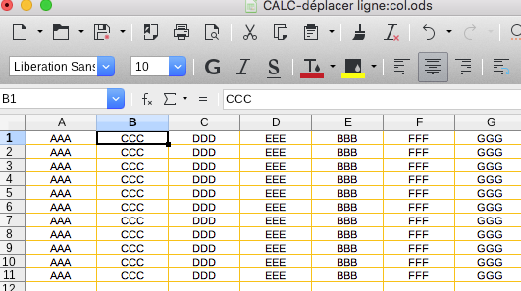

Pour obtenir ce résultat ci-haut, j’ai dû supprimer manuellement la colonne B. Ce que je ne veux pas faire.
Sur internet la méthode semble marchée mais pas dans mon environnement. Y-a-t-il un réglage à modifer dans LibreOffice ?

